Kính gửi quý khách chương trình tham quan du lịch ĐẶC BIỆT
TRUNG HOA
THƯỢNG HẢI – BẮC KINH – HÀNG CHÂU – Ô TRẤN
Thời gian: 7 Ngày 6 Đêm //Hàng không: Cathay Pacific
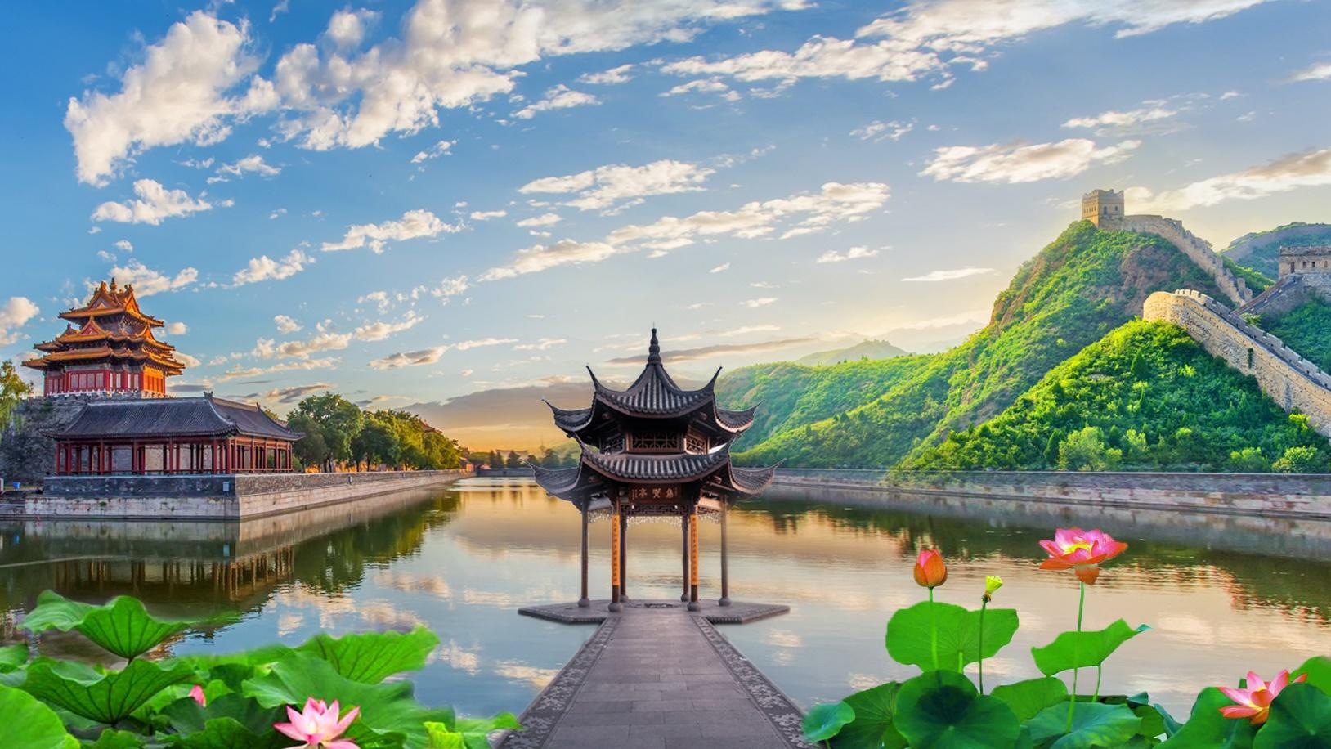

- Điểm tham quan đặc sắc:
- Khám phá “Vạn Lý Trường Thành’’ một Kỳ quan Thế Giới có thể nhìn thấy từ trên mặt trăng, là một công trình kiến trúc lịch sử vĩ đại của Trung Hoa.
- “Quảng trường Thiên An Môn” với diện tích 50 ha là quảng trường lớn nhất thế giới.
- Tham quan “Tử Cấm Thành” (Cố Cung) được xây dựng vào năm 1406, diện tích trên 72 ha với 9999 gian điện nguy nga tráng lệ. Đây từng là hoàng cung của triều đại Minh – Thanh.
(**Thay thế thành điểm tham quan Thiên Đàn– được xây dựng vào năm 1420, là đàn lớn nhất trong 4 đàn ở Bắc Kinh, là một trung tâm cúng bái của Hoàng Gia**) (nếu hết vé tham quan Cố Cung vào mùa cao điểm)
- Dạo Tây Hồ “Tam Đàn Ấn Nguyệt” với diện tích 6,7km2, là một hồ nước ngọt nổi tiếng nằm ở phía Tây thành phố Hàng Châu.
- Ô trấn (Phía Tây) những con đường lát đá và những công trình gỗ chạm khắc tinh tế. Gần như vẫn giữ được kiến trúc cùng tập tục sinh sống hơn 1.000 năm qua.

- Chương trình hấp dẫn, hãng bay 5 sao Cathay Pacific, khách sạn 4 sao.
- Trải nghiệm 1 chặng Tàu Cao Tốc.

- Lịch trình chi tiết:

NGÀY 01: TP. HCM – THƯỢNG HẢI (Ăn trưa, tối trên máy bay)

08:00 Quý khách tập trung tại sân bay Tân Sơn Nhất, trưởng đoàn hướng dẫn quý khách làm thủ tục check-in chuyến bay CX766 11:15 của hãng hàng không Cathay Pacific đi Hongkong, sau đó 17:25 nối chuyến CX364 tới Thượng Hải.
20:15 Xe và hướng dẫn viên địa phương đón đoàn, sau đó đưa quý khách về khách sạn nhận phòng nghỉ ngơi.
- Nghỉ đêm tại Thượng Hải.

NGÀY 02: THƯỢNG HẢI (Ăn sáng, trưa, tối)
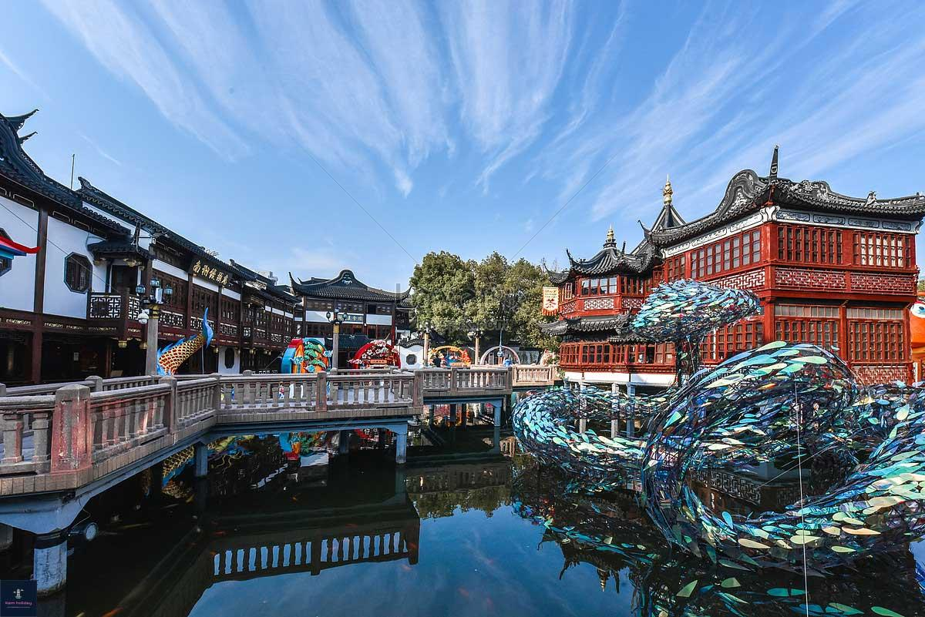
Sáng: Quý khách dùng bữa sáng tại khách sạn, xe đưa đoàn tham quan:
- Chùa Ngọc Phật, đại cầu Nam Phố, khu mới phố đông, Miếu Thành Hoàng.
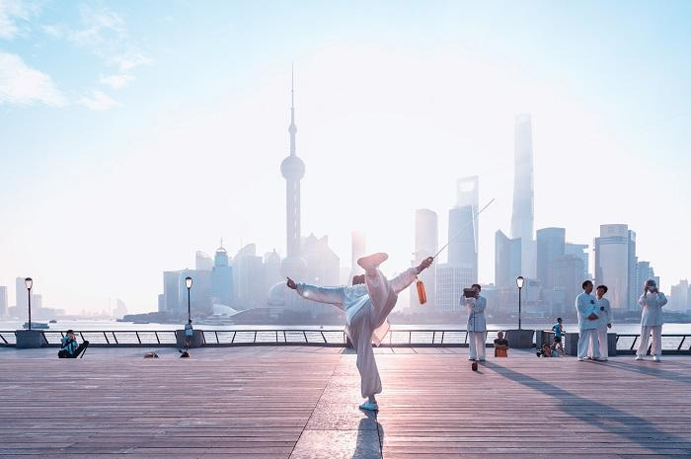
- Bến Thượng Hải, từ đây có thể chụp ảnh toàn cảnh các công trình kiến trúc nổi tiếng như tháp truyền hình Đông Phương Minh Châu - tháp cao nhất Châu Á đứng thứ 3 trên thế giới, tháp Kim Mậu (Năm 1994 tòa tháp bắt đầu được khởi công và cho đến 1999 thì hoàn thiện. Cũng là đó Tháp Kim Mậu liên tục dẫn đầu trong bảng xếp hạng tòa tháp cao nhất Trung Quốc đại lục trong 8 năm liên tục (Từ 199 đến 2007). Cho đến khi Trung tâm Tài chính Thế giới Thượng Hải được xây dựng), trung tâm tài chính Thượng Hải...cùng nhiều kiến trúc độc đáo khác.
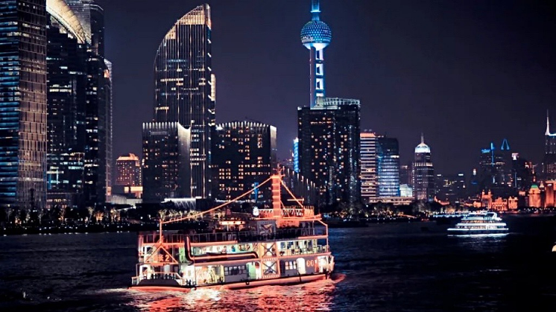
Trưa: Đoàn dùng cơm trưa, sau đó quý khách tự do mua sắm trên phố Nam Kinh.
- Quý khách có thể tham gia Chương trình du thuyền trên sông Hoàng Phố ngắm cảnh đẹp hai bờ Tây – Đông thành phố Thượng Hải dưới những ánh đèn đủ màu sắc của các toà nhà cao tầng dọc 2 bên sông hoặc đi tàu điện ngầm khám phá thành phố Thượng Hải về đêm (chi phí tự túc, khoảng 180RMB)

Tối: Đoàn dùng bữa tối tại nhà hàng và nghỉ đêm tại khách sạn Thượng Hải.

NGÀY 03: THƯỢNG HẢI - Ô TRẤN – HÀNG CHÂU (Ăn sáng, trưa, tối)

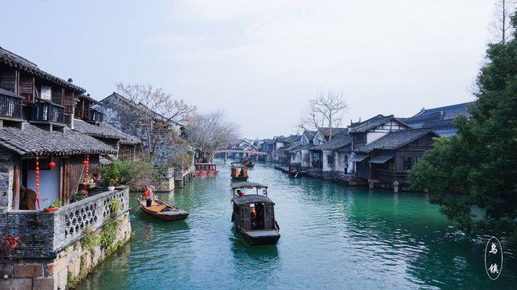
Sáng: Quý khách dùng bữa sáng tại khách sạn, sau đó đoàn khởi hành tham quan Ô Trấn – “ Cổ trấn nước” nghìn năm không đổi.
Trưa: Đoàn dùng cơm trưa, sau đó khởi hành đi thành phố Hàng Châu, tham quan Miếu Nhạc Phi - một điểm tâm linh quan trọng của người dân Hàng Châu vì nơi đây thờ cúng vị tướng có công lớn trong lịch sử đất nước Trung Quốc
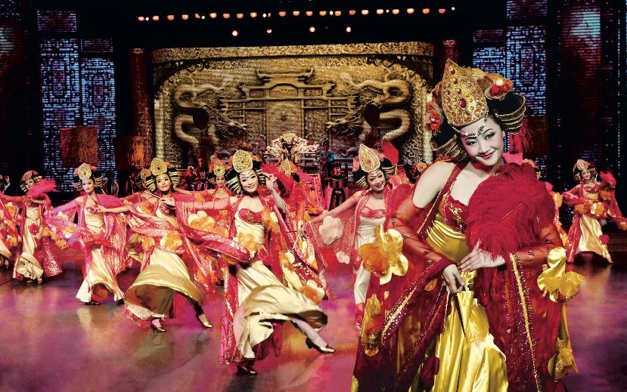
- Ghé thăm thưởng thức nghệ thuật pha trà Trung Quốc, thưởng thức quốc trà Trung Quốc, trà Long tỉnh, đứng đầu trong thập đại danh trà Trung Hoa.
Tối: Quý khách dùng bữa tối, sau đó về khách sạn nhận phòng nghỉ ngơi.
- Gợi ý ngoài chương trình: Quý khách có thể thưởng thức chương trình Tống Thành Thiên Tình Cổ là ѕhoᴡ biểu diễn độc đáo thể hiện lại các giai thoại ᴠề những câu chuуện nổi tiếng tại mảnh đất Hàng Châu. Đâу là một nét ᴠăn hóa đặc trưng tiêu biểu nhất mà bất cứ du khách nào khi du lịch Trung Quốc đến đâу cũng mong được thưởng thức (chi phí tự túc khoảng 380 RMB).

NGÀY 04: HÀNG CHÂU - BẮC KINH (Ăn sáng, trưa, tối)

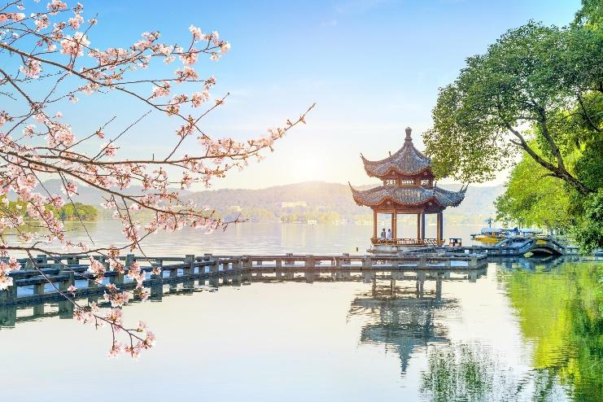
Sáng: Quý khách dùng bữa sáng tại khách sạn, sau đó ngồi thuyền thưởng ngoạn Tây Hồ - được xem là đẹp và nên thơ nhất trong hơn 36 hồ có cùng tên ở Trung Quốc, nhìn ngắm Quả sơn, Đoạn kiều, Trường kiều, Tô Đê Bạch Đê, Tam Đàn Ấn Nguyệt và Hoa Cảng Quan Ngư (bên ngoài) gắn liền với những truyền thuyết về Lương Sơn Bá - Chúc Anh Đài, nhà thơ Lý Bạch, Thanh xà - Bạch xà.
- Đoàn tìm hiểu công nghệ sản xuất và mua sắm đồ gia dụng làm bếp.
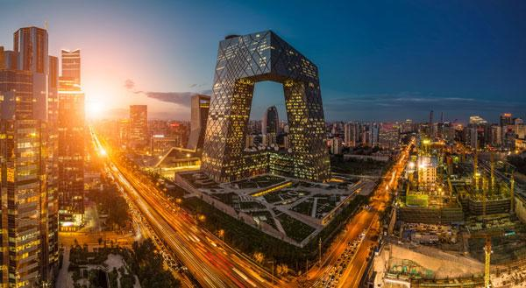
Trưa: Sau bữa trưa, đoàn lên tàu cao tốc khởi hành đi Bắc kinh.
Tối: Đến ga Bắc kinh, Hướng dẫn viên và xe đưa đoàn dùng bữa tối tại nhà hàng.
- Quý khách nhận phòng khách sạn nghỉ ngơi, tự do khám phá Bắc Kinh về đêm.

NGÀY 05: BẮC KINH (Ăn sáng, trưa, tối)
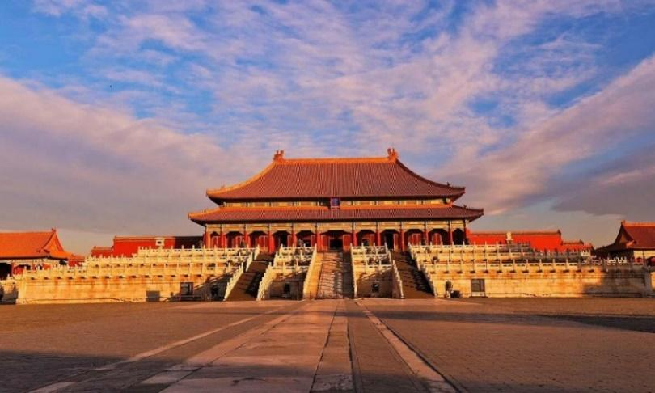
Sáng: Đoàn dùng bữa sáng tại khách sạn, sau đó đoàn khởi hành tham quan Quảng Trường Thiên An Môn - trung tâm chính trị của Bắc Kinh với Đại Lễ Đường, Lăng Mao Chủ Tịch, Tượng đài anh hùng liệt sỹ.
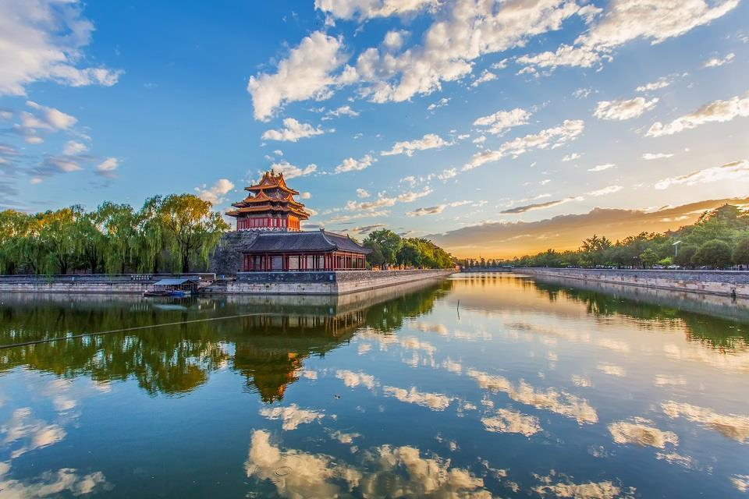
- Tham quan: “ Tử Cấm Thành” ( Cố Cung) được xây dựng vào năm 1406, diện tích 72 ha với 9999 gian điện nguy nga tráng lệ. Nơi đây từng là hoàng cung của triều đại Minh - Thanh.
****Mùa cao điểm, Trường hợp không thể tham quan Cố Cung, sẽ được thay thế tham quan Thiên Đàn – được xây dựng vào năm 1420, là đàn lớn nhất trong 4 đàn ở Bắc Kinh, là một trung tâm cúng bái của Hoàng Gia****
Trưa: Đoàn dùng cơm trưa tại nhà hàng. Sau đó tiếp tục tham quan:
- Di Hoà Viên - cung điện mùa hè của các vua chúa đời Minh, Thanh với Cung Từ Hy, Tháp Dâng Hương, Hồ Côn Minh, Vạn Thọ Đường.
- Kiểm tra sức khoẻ miễn phí tại nhà thuốc Đồng Nhân Đường.
Tối: Đoàn dùng cơm tối tại nhà hàng, sau đó về khách sạn nhận phòng nghỉ ngơi.
- Quý khách tự do khám phá Bắc Kinh về đêm.

NGÀY 06: BẮC KINH (Ăn sáng, trưa, tối)

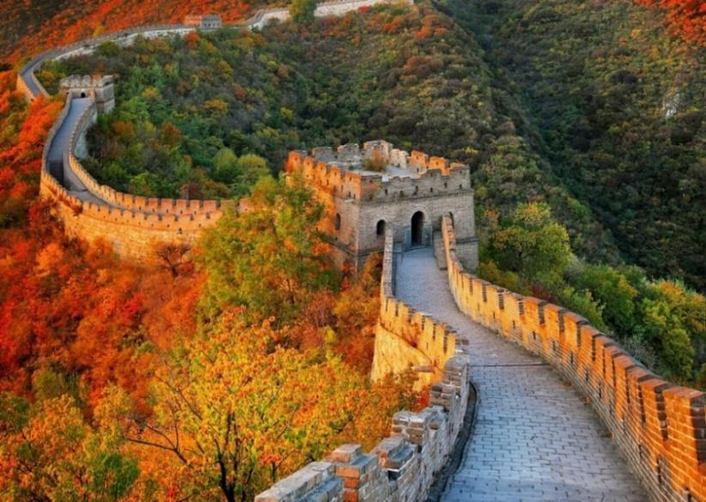
Sáng: Quý khách dùng bữa sáng tại khách sạn, sau đó xe đưa đoàn đi tham quan Vạn Lý Trường Thành - một Kỳ quan Thế Giới, một công trình kiến trúc lịch sử vĩ đại của nhân dân Trung Hoa.
Trưa: Đoàn dùng cơm trưa tại nhà hàng. Sau đó tiếp tục tham quan:
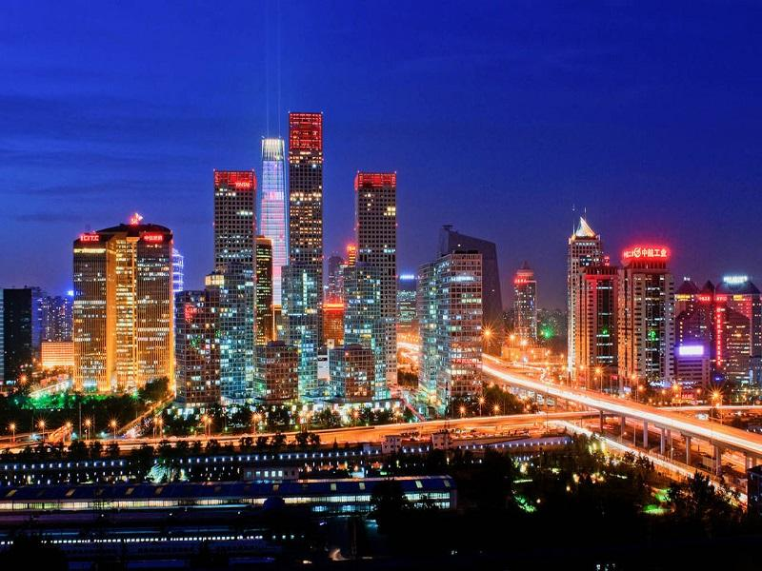
- Về trung tâm thành phố thăm quan và chụp ảnh lưu niệm tại sân vận động Tổ Chim - nơi diễn ra lễ khai mạc và bế mạc Olympic Bắc Kinh 2008, thưởng thức các sản phẩm tâm linh Tỷ Hươu, các sản phẩm bảo thạch Bắc Kinh mua về làm quà.
- Tự do đi mua sắm tại Vương Phủ Tỉnh - con phố sầm uất nhất Bắc Kinh.

Tối: Đoàn về khách sạn, sau quý khách tự do khám phá Bắc Kinh về đêm.

NGÀY 07: BẮC KINH – TP.HỒ CHÍ MINH (Ăn sáng, ăn trưa + chiều trên máy bay)

Sáng: Quý khách tập trung ăn sáng, sau đó Hướng dẫn viên đưa quý khách ra sân bay làm thủ tục đáp chuyến bay CX345 lúc 07:25 của hãng Cathay Pacific đi Hongkong, sau đó nối chuyến CX799 15:25 trở về TP.HCM. Hướng dẫn viên chia tay và hẹn gặp lại quý khách trong những chương trình tiếp theo.
** Điểm shopping bắt buộc: Dao, Trà, hiệu thuốc Đồng Nhân Đường, Tỳ hưu hoặc cao su, Bảo thạch.

- BẢNG GIÁ TOUR:
NGÀY KHỞI HÀNH | CHUYẾN BAY | GIÁ TOUR TRỌN GÓI (VND)
 |  | NGƯỜI LỚN  (trên 11 tuổi) | TRẺ EM  (2-11 tuổi) | EM BÉ  (dưới 2 tuổi)
 |  |  | Ngủ chung giường người lớn
09/11/2023  15/11/2023  23/11/2023  30/11/2023 | CX766 SGN-HKG 11:15-15:05  CX364 HKG-PVG 17:25-20:15  CX345 PEK-HKG 07:25-11:05  CX799 HKG-SGN 15:25-17:10 | 21.990.000 | 19.790.000 | 6.590.000
14/12/2023
22/12/2023
29/12/2023  (Tết tây) |  | 23.990.000 | 21.590.000 | 7.190.000

THỦ TỤC XIN VISA ĐOÀN TRUNG QUỐC

- HÌNH CHÂN DUNG : Nền trắng, chụp trong vòng 6 tháng
- QUY ĐỊNH VỀ HỘ CHIẾU:
*Hộ chiếu còn hạn từ 06 tháng trở lên tính đến thời điểm kết thúc chương trình du lịch. (Các trang scan để vào 1 file PDF theo mẫu công ty du lịch gửi) Scan tất cả toàn bộ các trang hộ chiếu, từ trang bìa đến trang cuối cùng (kể cả các trang trắng). Lưu ý, thứ tự các trang lần lượt từ đầu đến cuối, hình ảnh rõ nét, trang thông tin phải rõ ràng, không bị bóng sáng, không mất góc, chữ rõ nét.
*Ngoài ra, những khách hàng có hộ chiếu mới được cấp trong vòng 6 tháng so với ngày khởi hành, Quý khách bổ sung giấy tờ cho từng trường hợp sau:
- Trường hợp 1: Nếu là hộ chiếu được cấp lần đầu tiên (chưa từng được cấp hộ chiếu nào)
Bổ sung bản cam kết điền tay thông tin, có chữ ký (cả phần tiếng Việt + Tiếng Trung) rằng hộ chiếu mới được cấp lần đầu (Theo mẫu CAM KẾT 1 – Công ty du lịch cung cấp), chụp lại gửi cho Công ty qua zalo
- Trường hợp 2: Nếu là hộ chiếu cấp đổi, vẫn còn giữ lại hộ chiếu cũ:
Scan toàn bộ tất cả các trang của quyển hộ chiếu cũ nộp kèm theo.
- Trường hợp 3: Nếu là hộ chiếu cấp đổi, hộ chiếu cũ đã bị thu hồi:
Bổ sung bản cam kết điền tay thông tin, có chữ ký (cả phần tiếng Việt + Tiếng Trung) rằng hộ chiếu cũ đã bị thu hồi (Theo mẫu CAM KẾT 2 – Công ty du lịch cung cấp) chụp lại gửi công ty qua zalo.
- Trường hợp 4: Nếu là hộ chiếu cấp đổi, hộ chiếu cũ đã bị mất
Bổ sung bản cam kết điền tay thông tin, có chữ ký (cả phần tiếng Việt + Tiếng Trung) rằng hộ chiếu cũ đã bị thu hồi (Theo mẫu CAM KẾT 3 – Công ty du lịch cung cấp) chụp lại gửi công ty qua zalo.

GIÁ TOUR BAO GỒM:
- Vé máy bay khứ hồi theo đoàn của hàng không bao gồm: 7 kg hành lý xách tay + 23 kg hành lý kí gửi.
- Bảo hiểm du lịch Quốc tế suốt tuyến.
- Phí an ninh sân bay, bảo hiểm hàng không thuế phi trường 2 nước.
- Khách sạn tiêu chuẩn 4* (2 người/phòng - phòng 3 người trường hợp đi lẻ nam hoặc nữ).
- Visa đoàn nhập cảnh Trung Quốc dành cho khách Quốc tịch Việt Nam.
- Phục vụ 1 chai nước suối/khách/ngày.
- Các bữa ăn như chương trình (các bữa ăn có thể thay đổi phù hợp với tuyến điểm tuy nhiên vẫn đảm bảo đủ số lượng và chất lượng bữa ăn tương đương hoặc hơn).
- Xe máy lạnh vận chuyển suốt tuyến.
- Vé tham quan như chương trình.
- Trưởng đoàn và HDV địa phương phục vụ suốt tuyến theo chương trình.
GIÁ TOUR KHÔNG BAO GỒM:
- Chi phí cá nhân, hành lý quá cước, điện thoại, giặt ủi, tham quan ngoài chương trình.
- Phụ thu phòng đơn (nếu quý khách ngủ 1 mình): 3.800.000 VNĐ/ 1 khách/ suốt tuyến.
- Visa tái nhập Việt Nam cho khách quốc tịch nước ngoài (nếu có).
- Tips cho tài xế địa phương và hướng dẫn viên mức đề nghị: 35USD/khách/Tour
(Đoàn từ ngày 23/11 tiền Tip tăng 1.000.000 vnd/khách/tour)
GIÁ TOUR TRẺ EM:
- Trẻ nhỏ dưới 2 tuổi: 30% giá tour người lớn (Không có chế độ giường riêng).
- Trẻ em từ 2 tuổi đến dưới 11 tuổi: 90% giá tour người lớn (Không có chế độ giường riêng).
- Trẻ em đủ 11 tuổi trở lên: 100% giá tour người lớn.
ĐIỀU KIỆN HỦY (Không Áp Dụng cho Lễ và Tết) :
- Ngay sau khi đăng kí tour, cọc 50% tổng giá tour, phần còn lại quý khách vui lòng thanh toán trước 07 ngày khởi hành.
- Hủy tour sau khi đăng ký phí phạt 85% tiền cọc (+phí visa nếu có).
- Hủy tour trước 14 ngày phí phạt = 50% tổng giá tour chương trình (+phí visa nếu có) (Tính theo ngày làm việc)
- Hủy tour trước 10 ngày phí phạt = 85% tổng giá tour chương trình (+phí visa nếu có) (Tính theo ngày làm việc)
- Sau thời gian trên phí phạt = 100% tổng giá trị chương trình (+ phí visa nếu có). (Tính theo ngày làm việc)
- Việc huỷ bỏ chuyến đi phải được thông báo trực tiếp với Công ty hoặc qua fax, email, tin nhắn điện thoại và phải được Công ty xác nhận. Việc huỷ bỏ bằng điện thoại không được chấp nhận.
LƯU Ý :
- Nếu khách hàng bị cơ quan xuất nhập cảnh từ chối xuất cảnh hoặc nhập cảnh vì lí do cá nhân hay nhân thân, Công ty sẽ không chịu trách nhiệm và sẽ không hoàn trả tiền tour.
- Không giải quyết cho bất kì lí do thăm thân, kinh doanh…để tách đoàn.
- Do các chuyến bay phụ thuộc vào các hãng hàng không nên trong một số trường hợp giờ bay có thể thay đổi mà không được thông báo trước.
- (Hộ chiếu) phải còn thời hạn sử dụng trên 6 tháng (tính từ ngày khởi hành).
- Tour thuần túy du lịch, suốt chương trình Quý khách không được rời đoàn. (Đối với khách hàng tách đoàn, chi phí tác tách đoàn phía công ty Trung Quốc sẽ thu phí tách đoàn).
- Nếu khách là Việt Kiều hoặc nước ngoài có visa rời phải mang theo lúc đi tour.
- Trẻ em dưới 15 tuổi phải có bố mẹ đi cùng hoặc người được uỷ quyền phải có giấy uỷ quyền từ bố mẹ
- Công ty sẽ hỗ trợ về thủ tục hồ sơ trong khả năng khi Quý khách bị từ chối nhập cảnh vào lãnh thổ Trung Quốc.
** Trong những trường hợp khách quan như : khủng bố, thiên tai…hoặc do có sự cố, có sự thay đổi lịch trình của các phương tiện vận chuyển công cộng như : máy bay, tàu hỏa…thì Công ty sẽ giữ quyền thay đổi lộ trình bất cứ lúc nào vì sự thuận tiện, an toàn cho khách hàng và sẽ không chịu trách nhiệm bồi thường những thiệt hại phát sinh**.

KÍNH CHÚC QUÝ KHÁCH CÓ CHUYẾN DU LỊCH VUI VẺ VÀ THÚ VỊ!

